ĐẠI HỌC QUỐC GIA TPHCM – TRƯỜNG ĐẠI HỌC KHOA HỌC TỰ NHIÊN

KHOA CÔNG NGHỆ THÔNG TIN – BỘ MÔN HỆ THỐNG THÔNG TIN



**ĐỒ ÁN PHÂN TÍCH NGHIỆP VỤ**

**Môn học: Phân tích Thiết kế Hệ thống thông tin**

*GVHD: Tiết Gia Hồng*

|  |  |  |
| --- | --- | --- |
| **Mã nhóm** | **MSSV** | **Họ và tên** |
| **17** | 18120213 | Võ Đại Nam |
| 18120214 | Lê Ngọc Bảo Ngân |
| 18120215 | Vũ Yến Ngọc |
| 18120227 | Phạm Văn Minh Phương |
| 18120456 | Lại Bùi Thành Luân |

**MỤC LỤC CHI TIẾT ĐỒ ÁN**

1 MÔ HÌNH HOÁ NGHIỆP VỤ 3

1.1 Mô hình Use-Case nghiệp vụ 3

1.1.1 Lược đồ Use-Case nghiệp vụ 3

1.1.2 Đặc tả các Use case nghiệp vụ 4

1.2 Mô hình hóa nghiệp vụ 10

1.2.1 Xác định thừa tác viên và thực thể nghiệp vụ 10

1.2.2 Activity Diagram 11

# MÔ HÌNH HOÁ NGHIỆP VỤ

## Mô hình Use-Case nghiệp vụ

### Lược đồ Use-Case nghiệp vụ

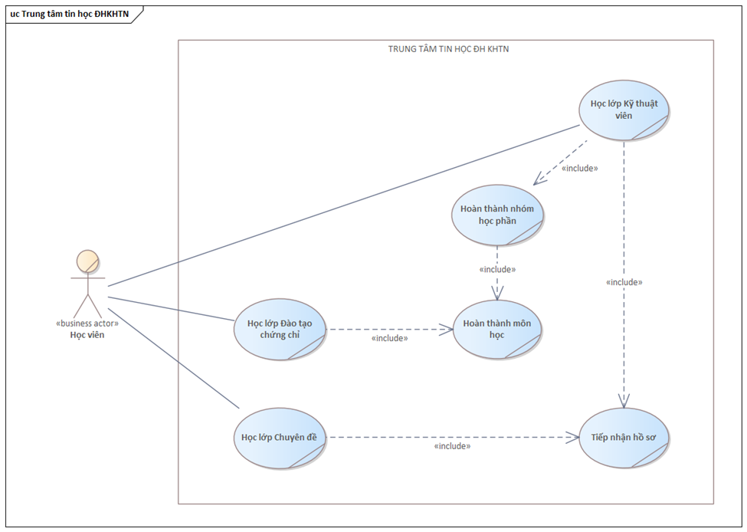

### Đặc tả các Use case nghiệp vụ

|  |  |
| --- | --- |
| **Tiếp nhận hồ sơ** | |
| Mô tả | * UC mô tả quá trình Tiếp nhận hồ sơ Học viên * UC bắt đầu khi có người đến tìm hiểu hoặc đăng ký các khóa học tại Trung tâm Tin học ĐH KHTN |
| Dòng cơ bản | 1. Nhân viên tiếp nhận học viên 2. Nhân viên tư vấn thông tin các khóa học 3. Nhân viên tiếp nhận yêu cầu đăng ký học 4. Nhân viên kiểm tra xem có hồ sơ hay chưa 5. Nhân viên lập hồ sơ cho học viên 6. Kết thúc usecase |
| Dòng thay thế | A3. Nếu học viên không đăng ký học thì kết thúc UC  A4. Nếu đã có hồ sơ thì bỏ qua bước 5 |

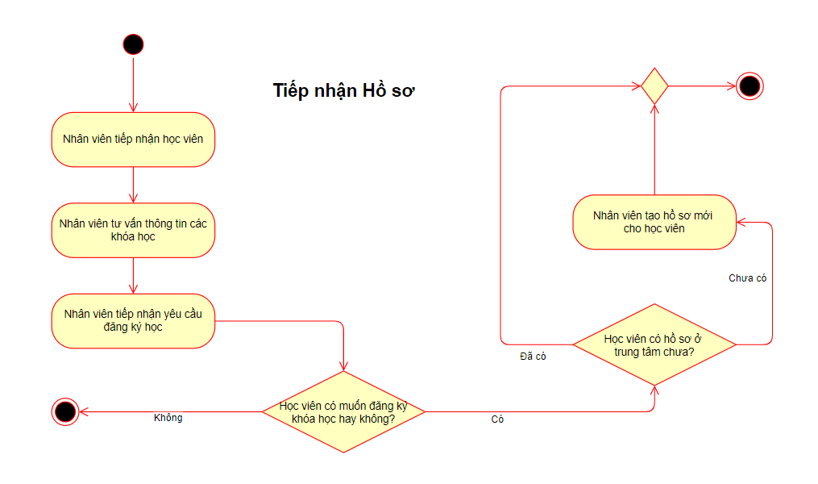

|  |  |
| --- | --- |
| **Hoàn thành môn học** | |
| Mô tả | * UC mô tả quá trình Hoàn thành một môn học (một lớp) * UC bắt đầu khi học viên thuộc trung tâm đăng ký một môn học |
| Dòng cơ bản | 1. Nhân viên tiếp nhận yêu cầu đăng ký môn học 2. Thu ngân thu học phí môn học và lưu hóa đơn 3. Nhân viên ghi danh học viên vào danh sách lớp học 4. Nhân viên kiểm tra điều kiện được thi của học viên 5. Nhân viên lên danh sách thi 6. Phòng khảo thí ghi nhận kết quả thi và xét duyệt qua môn 7. Nhân viên lưu vào hồ sơ chứng nhận qua môn cho học viên 8. Kết thúc usecase |
| Dòng thay thế | A4. Nếu thi lại quá 3 lần thì quay lại bước 1  A6. Nếu chưa đủ điều kiện qua môn thì quay lại bước 4 |

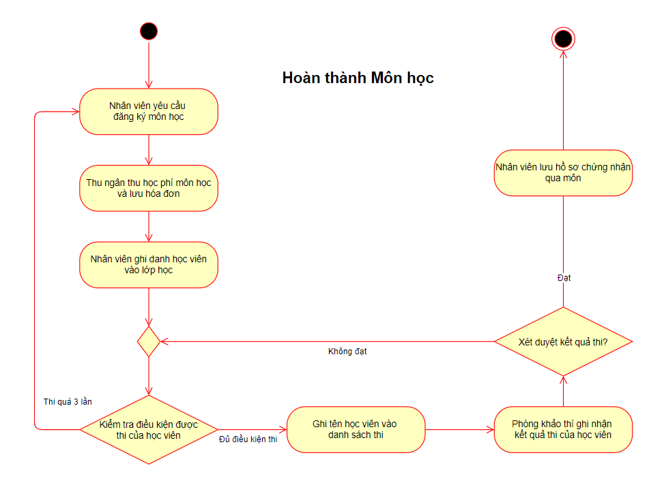

|  |  |
| --- | --- |
| **Hoàn thành nhóm học phần** | |
| Mô tả | * UC mô tả quá trình Hoàn thành một nhóm học phần của học viên * UC bắt đầu khi học viên thuộc trung tâm học lớp Kỹ thuật viên đăng ký học nhóm học phần |
| Dòng cơ bản | 1. Nhân viên tiếp nhận danh sách môn học từ học viên 2. Nhân viên kiểm tra các môn học trong danh sách 3. Thực hiện uc Hoàn thành môn học 4. Nhân viên kiểm tra điều kiện hoàn thành nhóm học phần 5. Nhân viên lưu vào hồ sơ và cấp chứng nhận cho học viên 6. Kết thúc usecase |
| Dòng thay thế | A2. Nếu danh sách không hợp lệ  thì quay lại bước 1  A4. Nếu chưa đủ điều kiện hoàn thành nhóm học phần quay lại bước 3 |

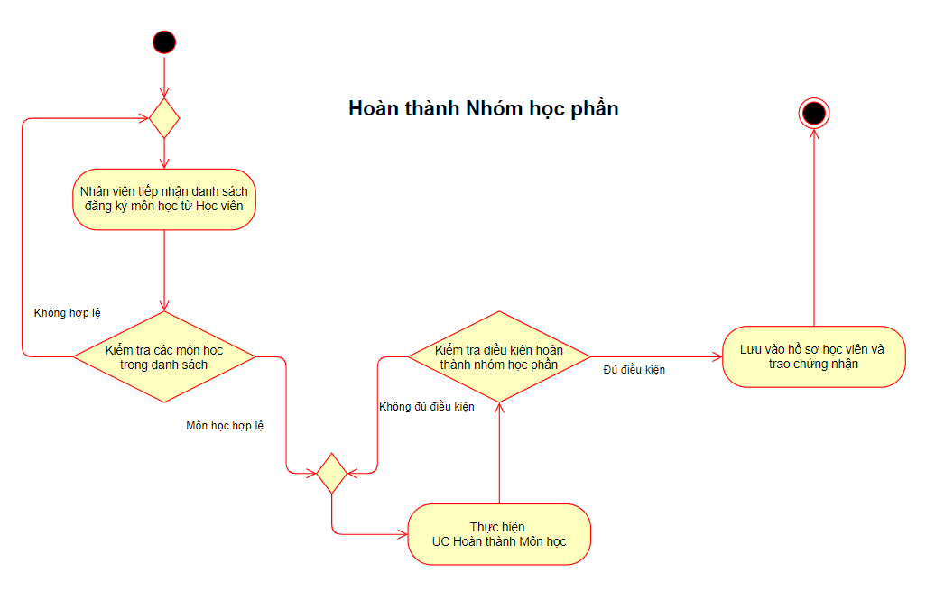

|  |  |
| --- | --- |
| **Học lớp Kỹ thuật viên** | |
| Mô tả | * UC mô tả quá trình học một lớp đào tạo Kỹ thuật viên * UC bắt đầu khi có học viên đăng ký học hớp Kỹ thuật viên tại Trung tâm Tin học ĐH KHTN |
| Dòng cơ bản | 1. Tiếp nhận học viên 2. Hoàn thành nhóm học phần 3. Nhân viên kiểm tra điều kiện thi tốt nghiệp 4. Nhân viên ghi danh học viên vào danh sách thi tốt nghiệp 5. Phòng khảo thí xét tốt nghiệp cho học viên 6. Nhân viên tiến hành trao chứng chỉ cho học viên và ghi nhận 7. Kết thúc usecase |
| Dòng thay thế | A3. Nếu chưa đủ điều kiện thi tốt nghiệp thì quay lại bước 2  A5. Nếu chưa đủ điều kiện tốt nghiệp thì quay lại bước 4 |

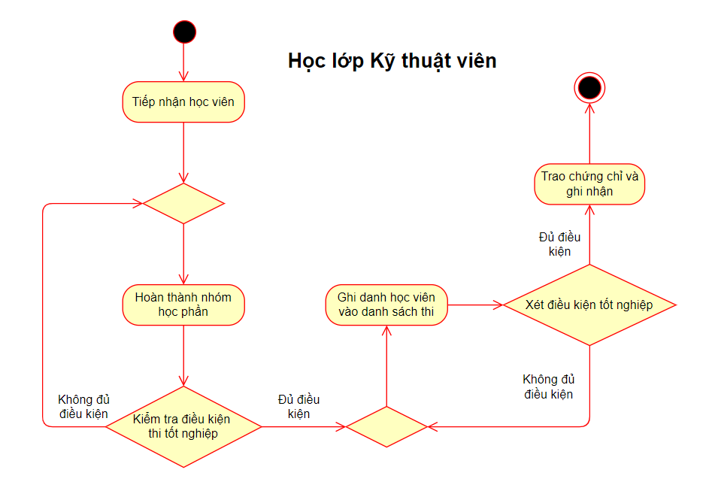

|  |  |
| --- | --- |
| **Học lớp Đào tạo chứng chỉ** | |
| Mô tả | * UC mô tả quá trình học một lớp Đào tạo chứng chỉ * UC bắt đầu khi có học viên đăng ký học hớp Đào tạo chứng chỉ Tin học tại Trung tâm Tin học ĐH KHTN |
| Dòng cơ bản | 1. Tiếp nhận học viên 2. Nhân viên tiếp nhận yêu cầu chứng chỉ và môn học từ học viên 3. Nhân viên kiểm tra các môn học trong danh sách 4. Thực hiện UC Hoàn thành môn học 5. Nhân viên kiểm tra điều kiện hoàn thành chứng chỉ 6. Nhân viên lưu vào hồ sơ và cấp chứng nhận cho học viên 7. Kết thúc usecase |
| Dòng thay thế | A3. Nếu chưa đủ điều kiện thi tốt nghiệp thì quay lại bước 2  A5. Nếu chưa đủ điều kiện tốt nghiệp thì quay lại bước 4 |

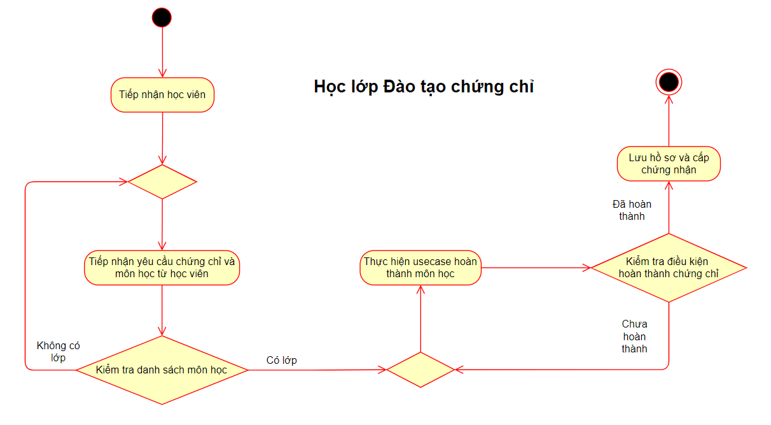

|  |  |
| --- | --- |
| **Học lớp Chuyên đề** | |
| Mô tả | * UC mô tả quá trình học một lớp Chuyên đề * UC bắt đầu khi có học viên đăng ký học hớp Chuyên đề tại Trung tâm Tin học ĐH KHTN |
| Dòng cơ bản | 1. Tiếp nhận học viên 2. Nhân viên tiếp nhận danh sách chuyên đề từ học viên 3. Nhân viên kiểm tra các môn học trong danh sách 4. Nhân viên ghi danh học viên vào danh sách học 5. Nhân viên ghi nhận vào hồ sơ học viên 6. Kết thúc usecase |
| Dòng thay thế | A3. Nếu không có lớp thì quay lại bước 2 |

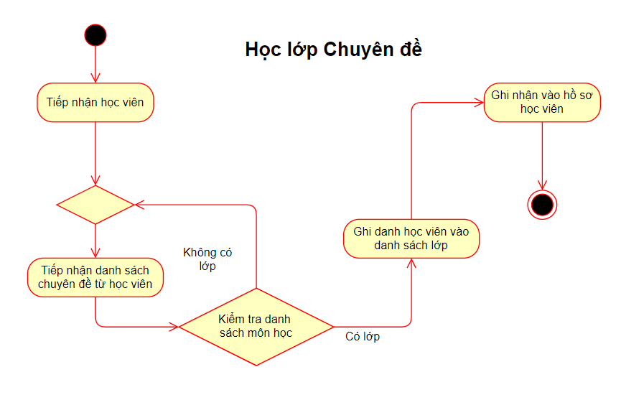

## Mô hình hóa nghiệp vụ

### Xác định thừa tác viên và thực thể nghiệp vụ

***Các thừa tác viên bao gồm:***

* **Nhân viên trung tâm** (nhân viên): Người tiếp nhận học viên và chịu trách nhiệm quản lý danh sách lớp, danh sách thi.
* **Thu ngân**: Thu các khoản học phí từ học viên.
* **Phòng khảo thí**: Chịu trách nhiệm về điểm thi và xét các điều kiện qua môn, điều kiện tốt nghiệp của học viên.

***Các thực thể nghiệp vụ bao gồm:***

* **Danh sách thông tin học viên**: Lưu danh sách học viên đã học tại trung tâm
* **Hồ sơ học viên**: Thông tin về các môn học điểm và toàn bộ quá trình học của sinh viên tại trung tâm
* **Hóa đơn**: Thông tin hóa đơn đóng học phí
* **Danh sách đăng ký môn học**: Danh sách học viên gửi đăng ký môn
* **Danh sách thông tin lớp mở**: Thông tin về các lớp học tại trung tâm bao gồm thông tin chi tiết và học phí
* **Danh sách học viên theo từng lớp học**: Ghi kết quả đăng ký của học viên theo từng lớp học
* **Danh sách chuyên đề**: Các chuyên đề mà trung tâm có
* **Chứng chỉ**: Các chứng chỉ mà trung tâm hiện có đào tạo

### Activity Diagram

* Activity Diagram Tiếp nhận Hồ sơ học viên:

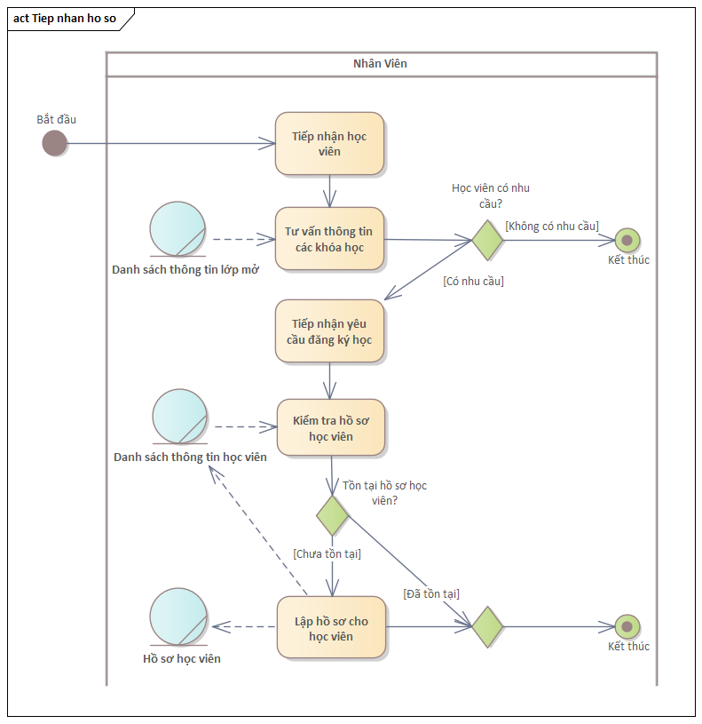

* Activity Diagram Hoàn thành Môn học:

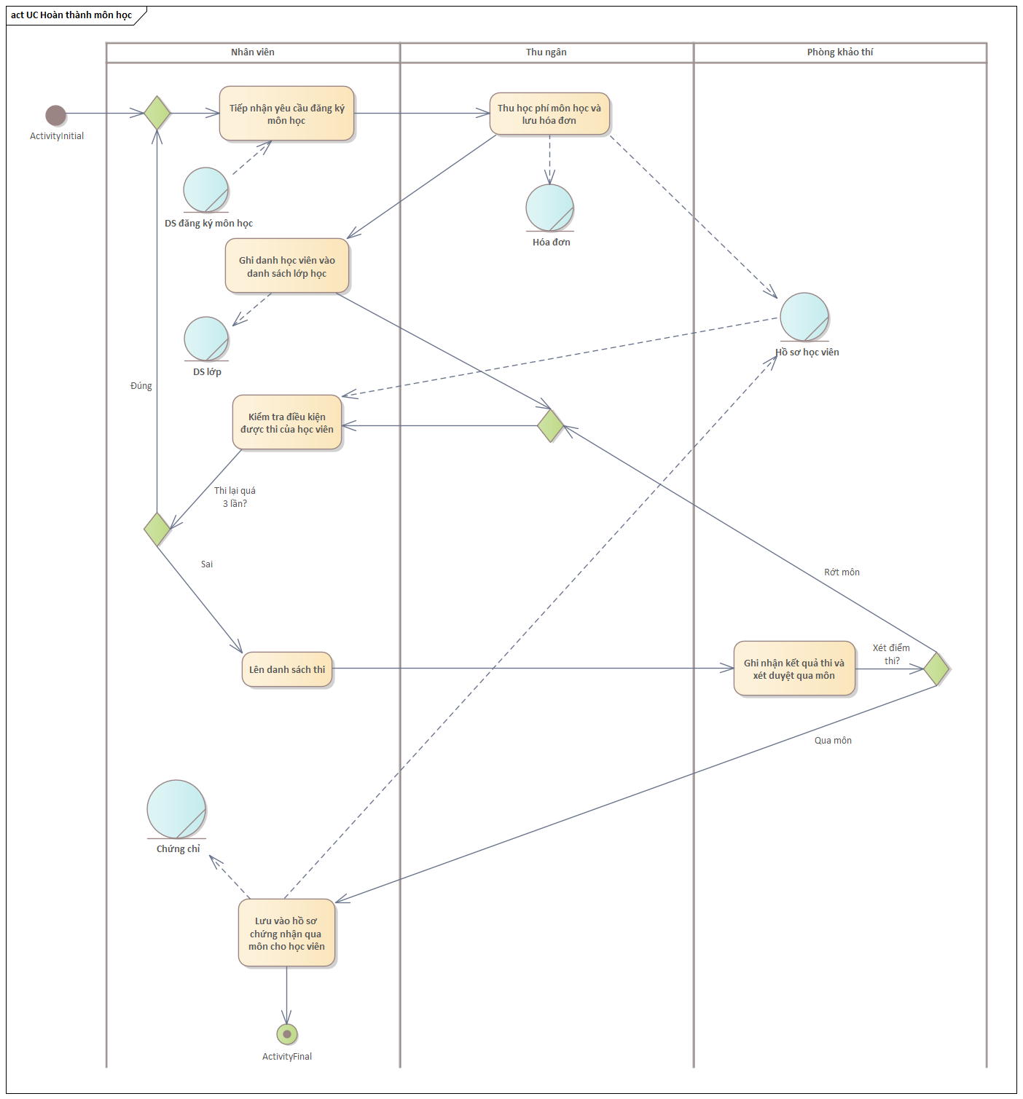

* Activity Diagram Hoàn thành Nhóm học phần:

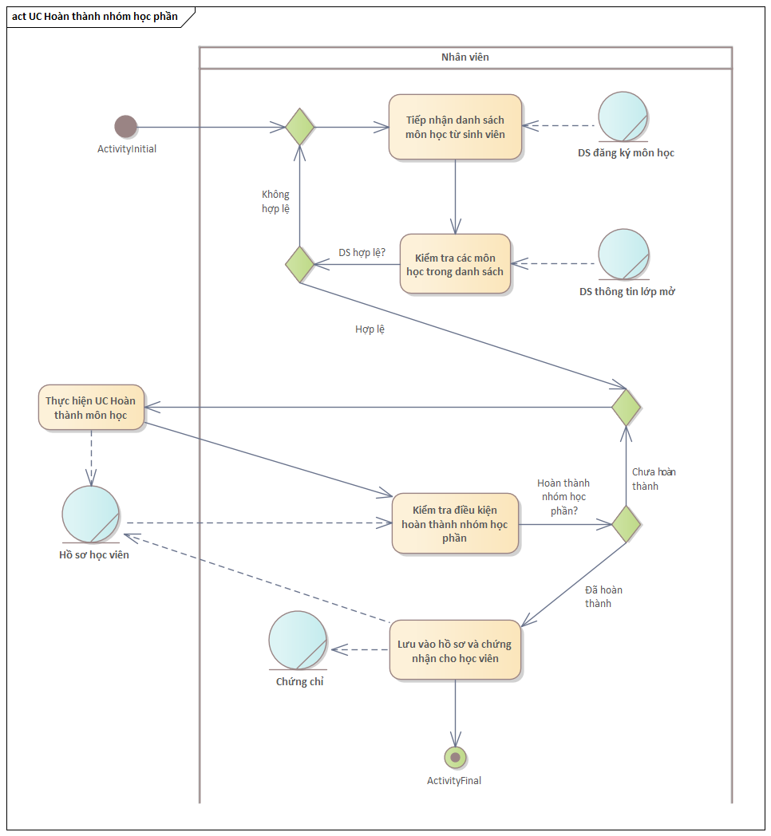

* 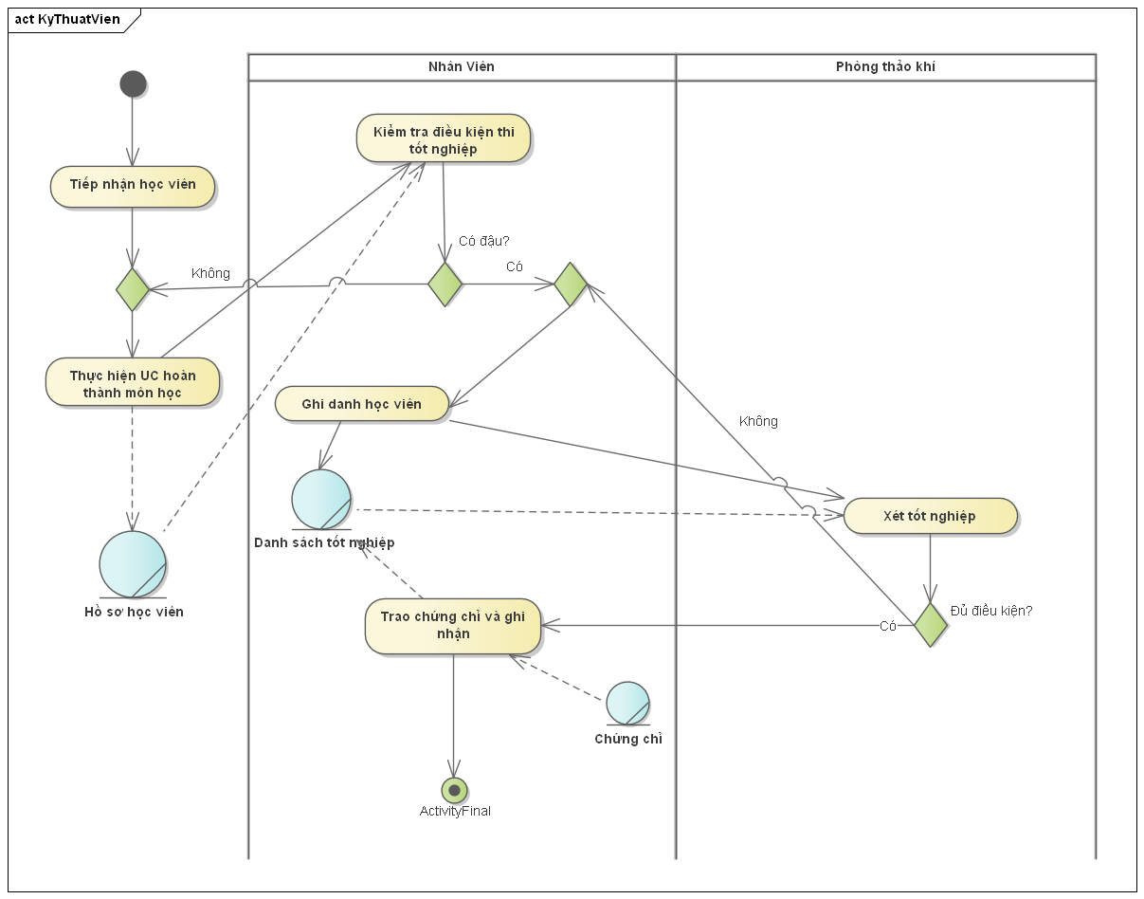 Activity Diagram Học lớp Kỹ Thuật Viên:
* Activity Diagram Học lớp Đào tạo chứng chỉ:

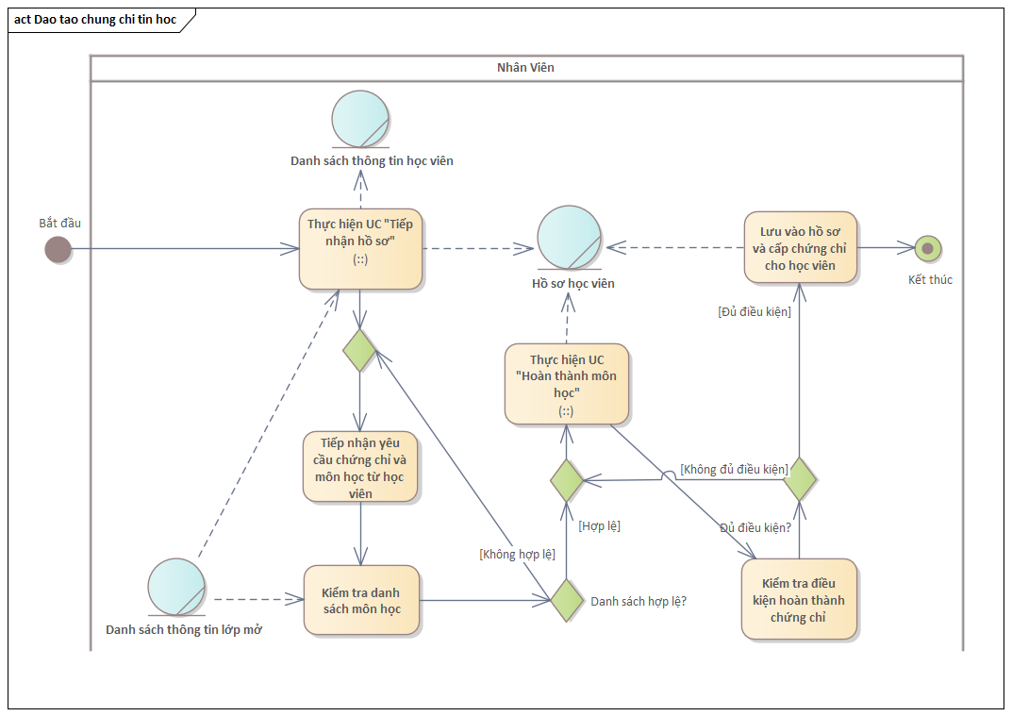

* Acivity Diagram Học lớp Chuyên đề:

